**EXMO. SR. PRESIDENTE DA CÂMARA MUNICIPAL DE SUMARÉ**

Indico ao Exmo. Sr. Prefeito municipal, e a ele ao departamento competente no sentido de providenciar a implantação de academia ao ar livre e praça em torno da área pública **na Rua Custodio Dolores Nascimento com a Rua Décio Ribeiro Borges no Bairro Jd. Luís Cia.**

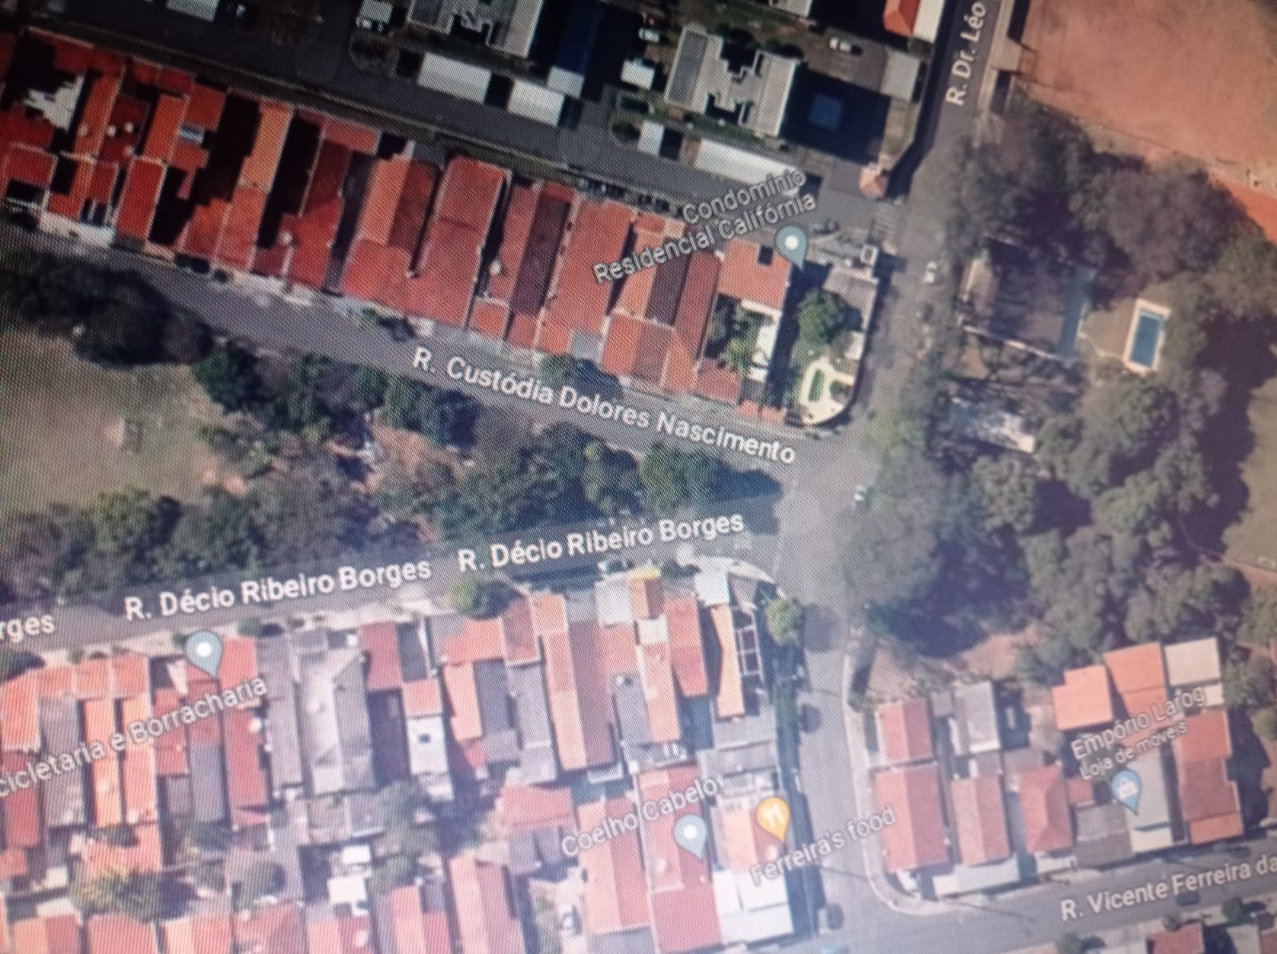

A indicação se faz necessária, pois a área geralmente é usada para descarte irregular, moradores solicitaram junto a este vereador e foi feita visita em loco contatando os serviços supramencionados.

**Sala de Sessões, 04 de abril de 2023**

